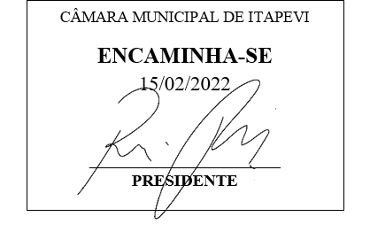

INDICAÇÃO Nº 916 / 2022
Súmula: Indico ao Governo Municipal, na pessoa do Prefeito Igor Soares, a limpeza e manutenção dos bueiros localizados na Rua: do Juventus, Nº 10 e Nº 22 – Bairro: Vila Santa Rita – CEP: 06660-550 – Itapevi – São Paulo.

INDICO à Mesa, após ouvido o Douto Plenário, na forma regimental vigente, seja oficiado ao Prefeito Municipal, Excelentíssimo Senhor Igor Soares, para que solicite ao Órgão Municipal competente, a limpeza e manutenção dos bueiros localizados na Rua: do Juventus, Nº 10 e Nº 22 – Bairro: Vila Santa Rita – CEP: 06660-550 – Itapevi – São Paulo.

Justificativa
Senhor Presidente: -
Senhoras e Senhores Vereadores: -

Solicitação dos moradores que apelam a esse legislador intervenção. A limpeza se faz necessária, para melhorias do sistema de drenagem das águas pluviais, sendo necessário intensificar a limpeza dos bueiros das vias públicas da cidade toda, pois quase todos os bairros sofrem com o mesmo problema. Volto a citar o Bairro: Vila Santa Rita, para o qual já foi encaminhado documentos solicitando manutenção, porém, até o presente momento, sem nenhuma atenção aos moradores. O bueiro entupido dificulta o escoamento da enxurrada, causando transtornos a pedestres e motoristas. Além do lixo orgânico, a falta de limpeza das ruas pela Prefeitura, assim como a falta de responsabilidade dos moradores em fazer a varrição da sujeira, contribuem para o entupimento das galerias. Portanto, é necessária a limpeza superficial do bueiro e acúmulo de lixo, além da utilização de caminhão com hidro jateamento para a limpeza e desobstrução da rede, pois a maioria das obstruções é proveniente do descarte de lixo, levados pela chuva para as bocas de lobo.

Desde já agradeço, e conto com a compreensão de Vossa Senhoria.

Sala das Sessões Benvindo Moreira Nery, 07 de fevereiro de 2022.
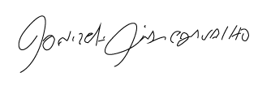
Donizetti Dias Carvalho
Vereador “Zetti da Adega”
ANEXO INDICAÇÃO Nº 916 / 2022
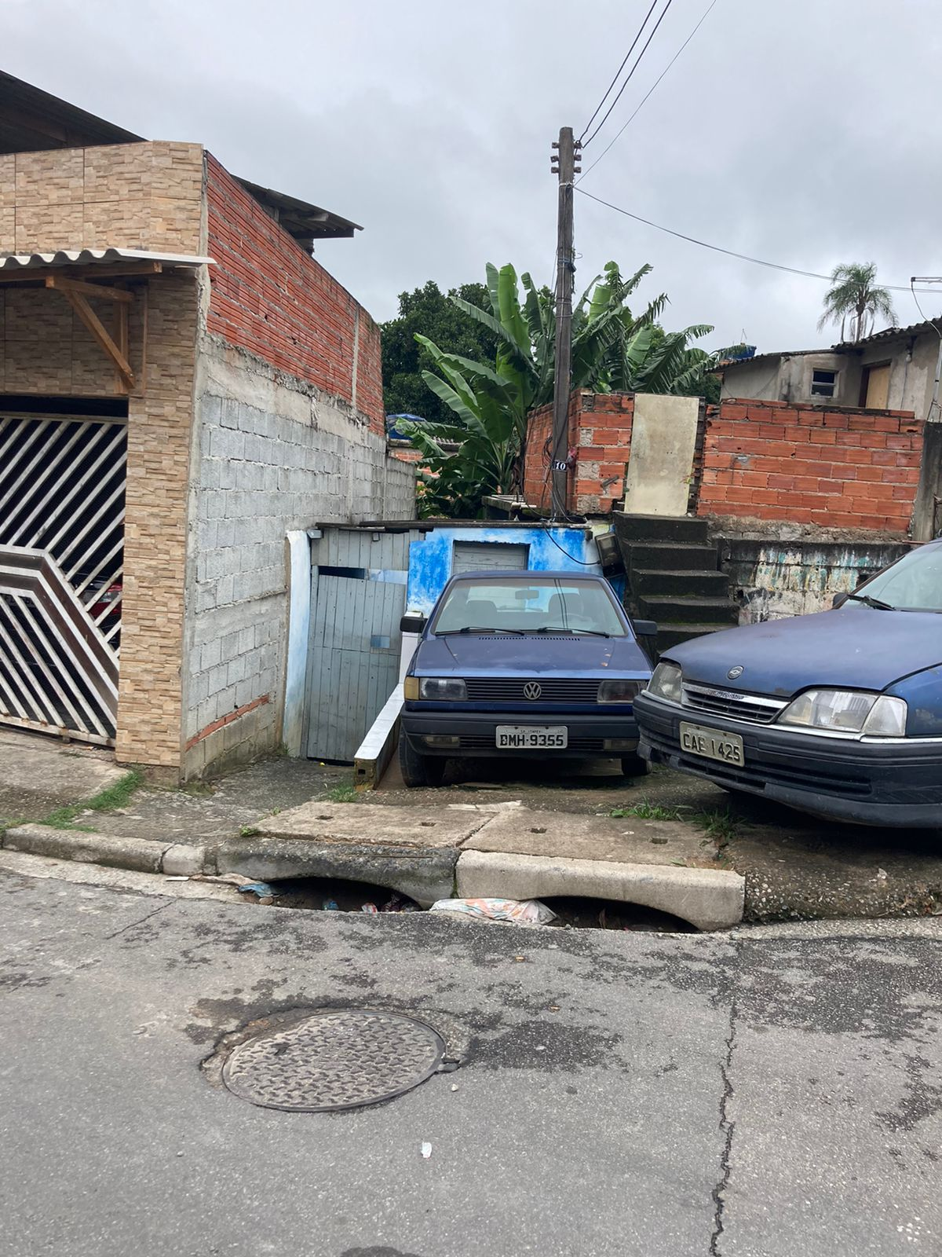
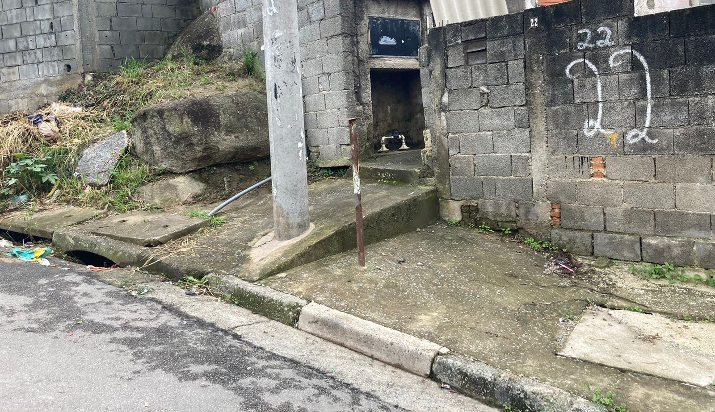

Donizetti Dias Carvalho
Vereador “Zetti da Adega”
ANEXO INDICAÇÃO Nº 916 / 2022
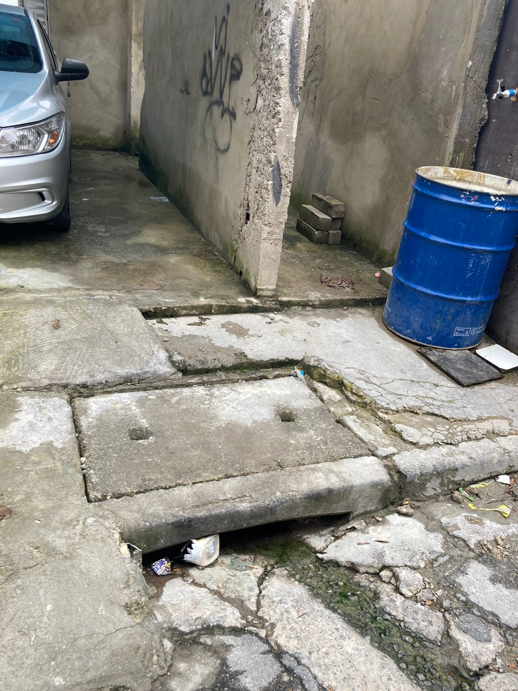
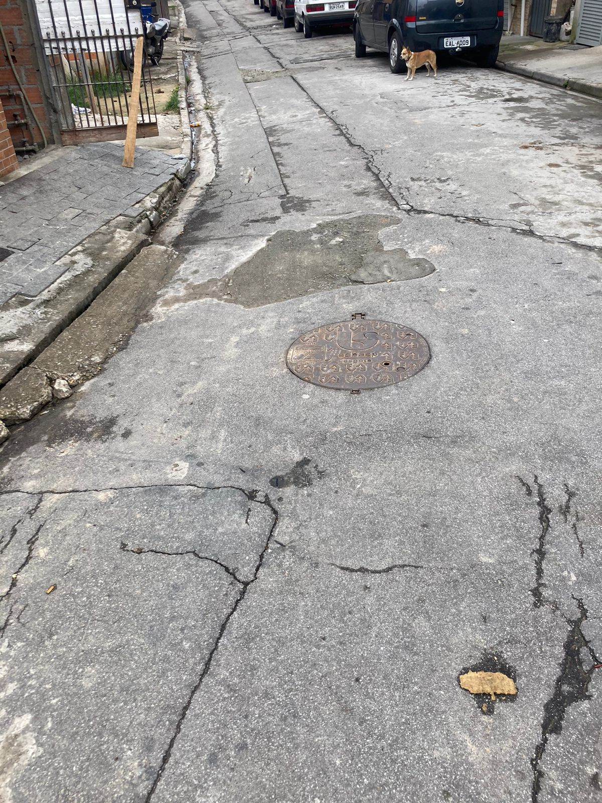

Donizetti Dias Carvalho
Vereador “Zetti da Adega”

